1. Fama-French三因子模型分析

|  |
| --- |
| Fama-French三因子模型回归方程 : Rp,t - Rf,t = bt(Rmt - Rf,t) + st(SMBt) + ht(HMLt) + ap + εt |
| Rp,t 是基金复权单位净值增长率; Rf,t 是无风险收益率; Rmt 是市场指数收益率。 |
| SMBt 是小盘股票组合收益率减大盘股票组合收益率。 |
| HMLt 是高账面市值比组合收益率减低账面市值比组合收益率。 |
| ap是超额回报, 衡量基金业绩表现; 如果 ap>0, 则表明基金战胜市场,反之亦然。   |  |  |  |  |  |  |  | | --- | --- | --- | --- | --- | --- | --- | | 基金代码 | 基金简称 | 超额回报 | 市场因子 | 规模因子 | 价值因子 | 可决系数(%) | | 160916 | 大成优选 | 0.23 | 0.83 | -0.19 | -0.15 | 82.57 | | 519158 | 新华趋势领航 | 0.24 | 0.83 | 0.12 | 0.07 | 94.17 | | 354 | 长盛城镇化主题 | 0.2 | 0.76 | 0.03 | -0.16 | 92.61 | | 2653 | 泰康沪港深精选 | 0.13 | 0.78 | -0.7 | -0.3 | 51.57 | | 1910 | 泰康新机遇 | 0.16 | 0.22 | 0.01 | 0.14 | 58.13 | | 877 | 华泰柏瑞量化优选 | 0.23 | 0.93 | -0.52 | -0.07 | 93.63 | | 845 | 国投瑞银信息消费 | 0.33 | 0.59 | 0.01 | 0.29 | 85.64 | | 577 | 安信价值精选 | 0.26 | 0.79 | -0.3 | 0 | 89.65 | |

1. 风格分析  
   2.1. 160916 大成优选
   * 1. 风格描述  
        在有效控制风险的基础上，追求基金资产长期稳健增值。大盘平衡风格型基金。
     2. 归因分析  
        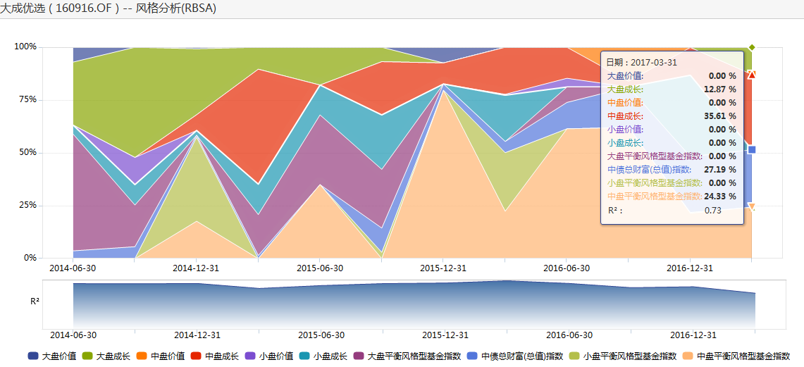
     3. Fama-French三因子模型分析  
        从模型预测结果来看，Fama-French三因子模型的预测效果比较好。市场溢价因子的回归系数结果为0.83，从基金股票持仓比例说明市场溢价增长1单位，基金收益同样增长1单位。
     4. 说明  
        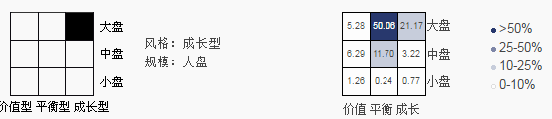  
        最近三年该基金的持仓变化明显，但大致风格在大盘平衡，仓位集中在制造业中。
   1. 519158新华趋势领航
      1. 风格描述  
         把握整体市场和行业中的趋势机会，精选具有盈利增长趋势以及股票价格趋势的优质上市公司进行投资，在风险可控的前提下追求基金资产净值的持续、稳定增长。大盘价值风格型基金。
      2. 归因分析  
         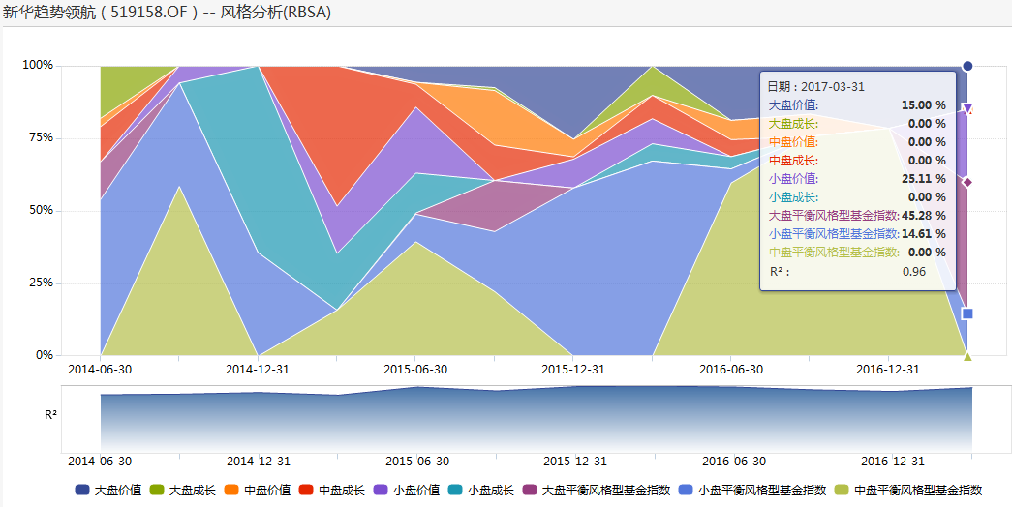
      3. Fama-French三因子模型分析  
         从模型预测结果来看，Fama-French三因子模型的预测效果优秀。市场溢价因子的回归系数结果为0.83，从基金股票持仓比例说明市场溢价增长1单位，基金收益同样增长1单位。SMB因子的回归系数为0.07，说明市场小市值效应越明显，基金的收益率越大，这个系数越大，说明基金投资组合中持有了更多小市值的股票；HML 因子的回归系数为0.12，这表明基金收益随价值效应增大而增大。
      4. 说明  
         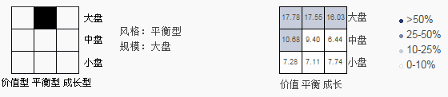 最近三年该基金的持仓稳定，仓位集中在制造业与金融业。
   2. 354长盛城镇化主题
      1. 风格描述  
         该基金主要投资于城镇化主题上市公司股票，在严格控制风险的前提下，追求超越业绩比较基准的投资回报。大盘平衡风格型基金。
      2. 归因分析  
         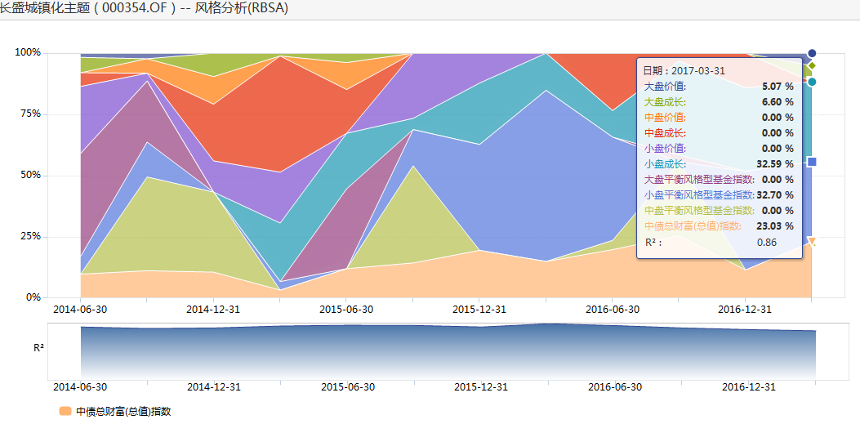
      3. Fama-French三因子模型分析  
         从模型预测结果来看，Fama-French三因子模型的预测效果比较好。市场溢价因子的回归系数结果为0.76。
      4. 说明  
         最近一年该基金的持仓稳定，大致风格在小盘股，仓位集中在制造业中。
   3. 2653泰康沪港深精选
      1. 风格描述  
         本基金主要投资于中国大陆A股市场和法律法规或监管机构允许投资的特定范围内的港股市场，精选沪港深股票市场中的优质公司股票，力争获取超越业绩比较基准的最大化投资收益。小盘平衡风格型基金。
      2. 归因分析  
         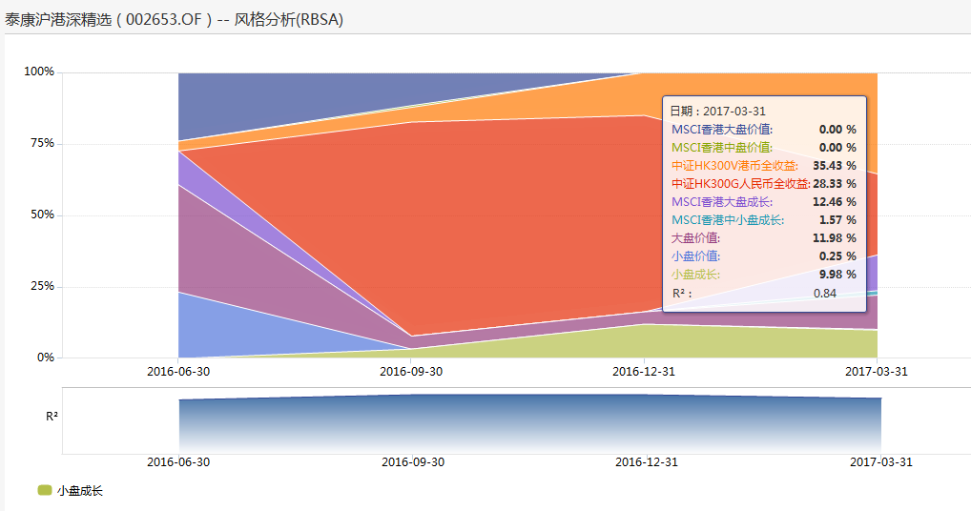
      3. Fama-French三因子模型分析  
         从模型预测结果来看，Fama-French三因子模型的预测效果比较好。市场溢价因子的回归系数结果为0.78，SMB因子的回归系数为-0.3，说明市场小市值效应越明显，基金的收益率越小；HML 因子的回归系数为-0.7，这表明基金收益随价值效应增大而减小。
      4. 说明  
         最近三年该基金的持仓稳定，大致风格在小盘平衡，仓位集中在港股金融业中。
   4. 1910泰康新机遇
      1. 风格描述  
         积极灵活配置资产，精选优质投资标的，力争前瞻性的挖掘中国经济转型与改革背景下的投资机会，追求超越业绩比较基准的投资回报，实现基金资产的长期稳健增值。大盘价值风格型基金。
      2. 归因分析  
         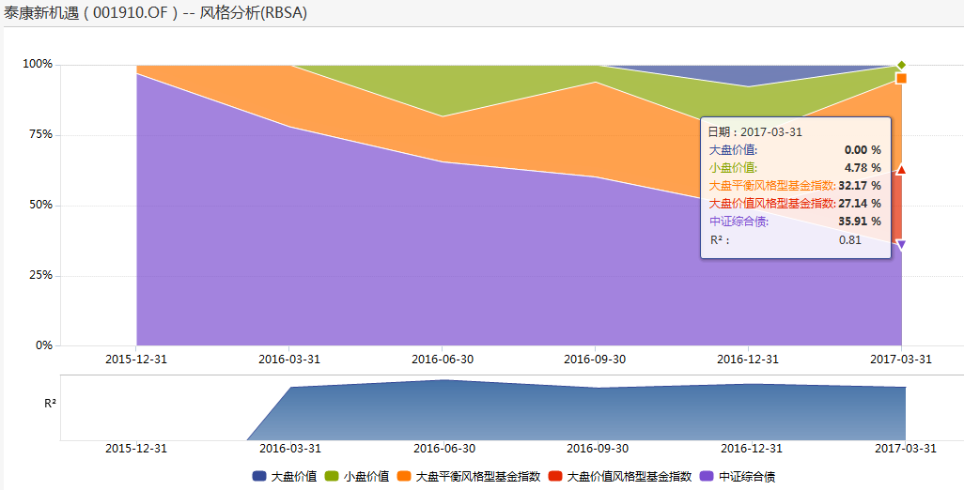
      3. Fama-French三因子模型分析  
         从模型预测结果来看，Fama-French三因子模型的预测效果不好。市场溢价因子的回归系数结果为0.22。
      4. 说明  
         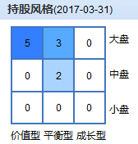  
         最近三年该基金的持仓变化不大，大致风格在大盘价值，仓位多数集中在债券，制造业中。
   5. 877华泰柏瑞量化优选
      1. 风格描述  
         利用定量投资模型，在有效控制风险的前提下，追求资产的长期增值，力争实现超越业绩比较基准的投资回报。大盘价值风格型基金。
      2. 归因分析  
         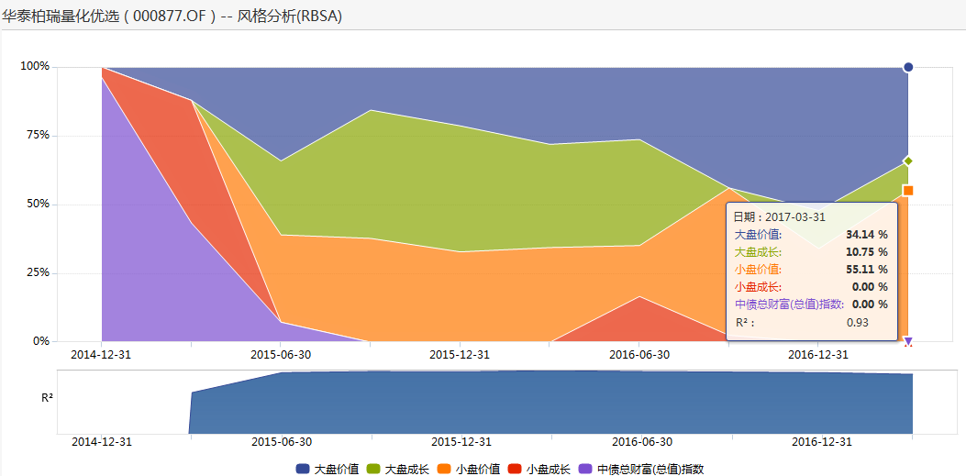
      3. Fama-French三因子模型分析  
         从模型预测结果来看，Fama-French三因子模型的预测效果比较好。市场溢价因子的回归系数结果为0.93，从基金股票持仓比例说明市场溢价增长1单位，基金收益同样增长1单位，SMB 因子的回归系数为-0.52，这表明基金收益随规模效应增大而减小。
      4. 说明  
         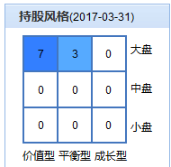  
         最近三年该基金的持仓变化不大，大致风格在大盘价值，仓位集中在制造业中。
   6. 845国投瑞银信息消费
      1. 风格描述  
         在有效控制风险的前提下，本基金通过股票与债券等资产的合理配置，并精选信息消费主题的相关上市公司股票进行投资，力争基金资产的持续稳健增值。大盘平衡风格型基金。
      2. 归因分析  
         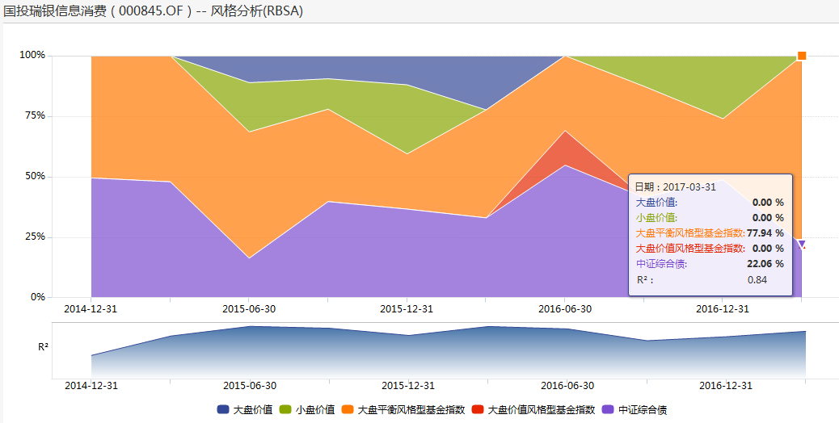
      3. Fama-French三因子模型分析  
         从模型预测结果来看，Fama-French三因子模型的预测效果比较不好。市场溢价因子的回归系数结果为0.59。
      4. 说明  
         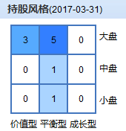  
         最近三年该基金的持仓变化不大，大致风格在大盘平衡和大盘价值，仓位集中在制造业中。
   7. 577安信价值精选
      1. 风格描述  
         在深入的基本面研究的基础上，精选股价相对于内在价值明显低估的股票进行投资，注重安全边际，为基金份额持有人实现长期稳定的回报。大盘价值风格型基金。
      2. 归因分析  
         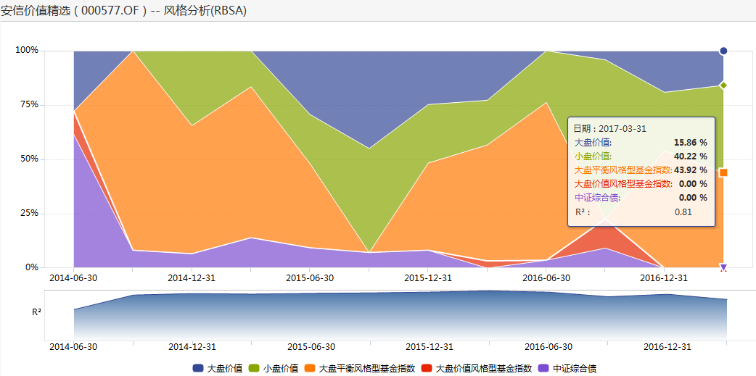
      3. Fama-French三因子模型分析  
         从模型预测结果来看，Fama-French三因子模型的预测效果比较好。市场溢价因子的回归系数结果为0.79，从基金股票持仓比例说明市场溢价增长1单位，基金收益同样增长1单位。SMB 因子的回归系数为-0.3，这表明基金收益随规模效应增大而减小
      4. 说明  
         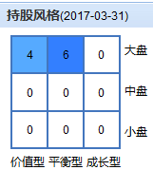  
         最近三年该基金的持仓变化不大，大致风格在大盘平衡，仓位集中在制造业中。